- Rysuj po linii. Pokoloruj obrazek. Opowiedz co znajduje się na obrazku.
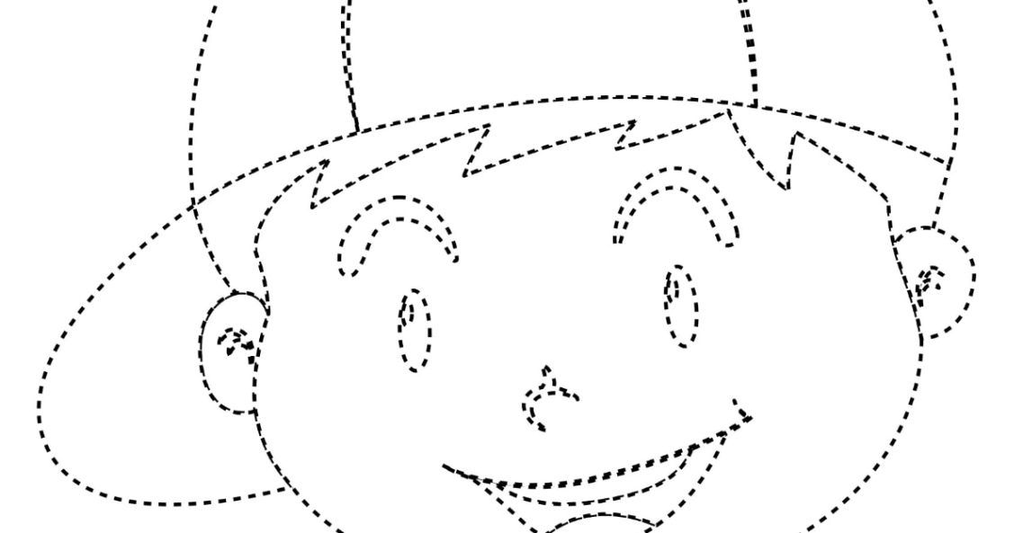

- Pokoloruj rakietę według wzoru.
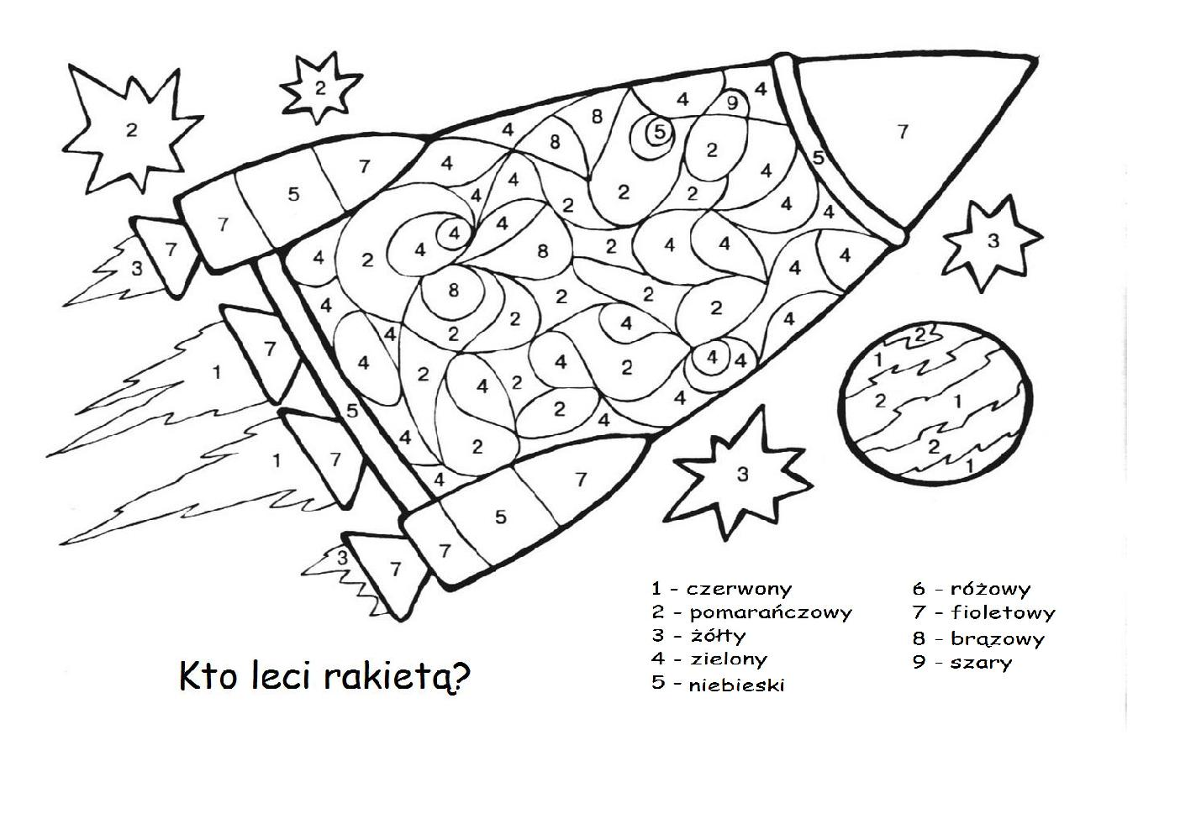

- Sprawdź który dach pasuje do strażackiej remizy.
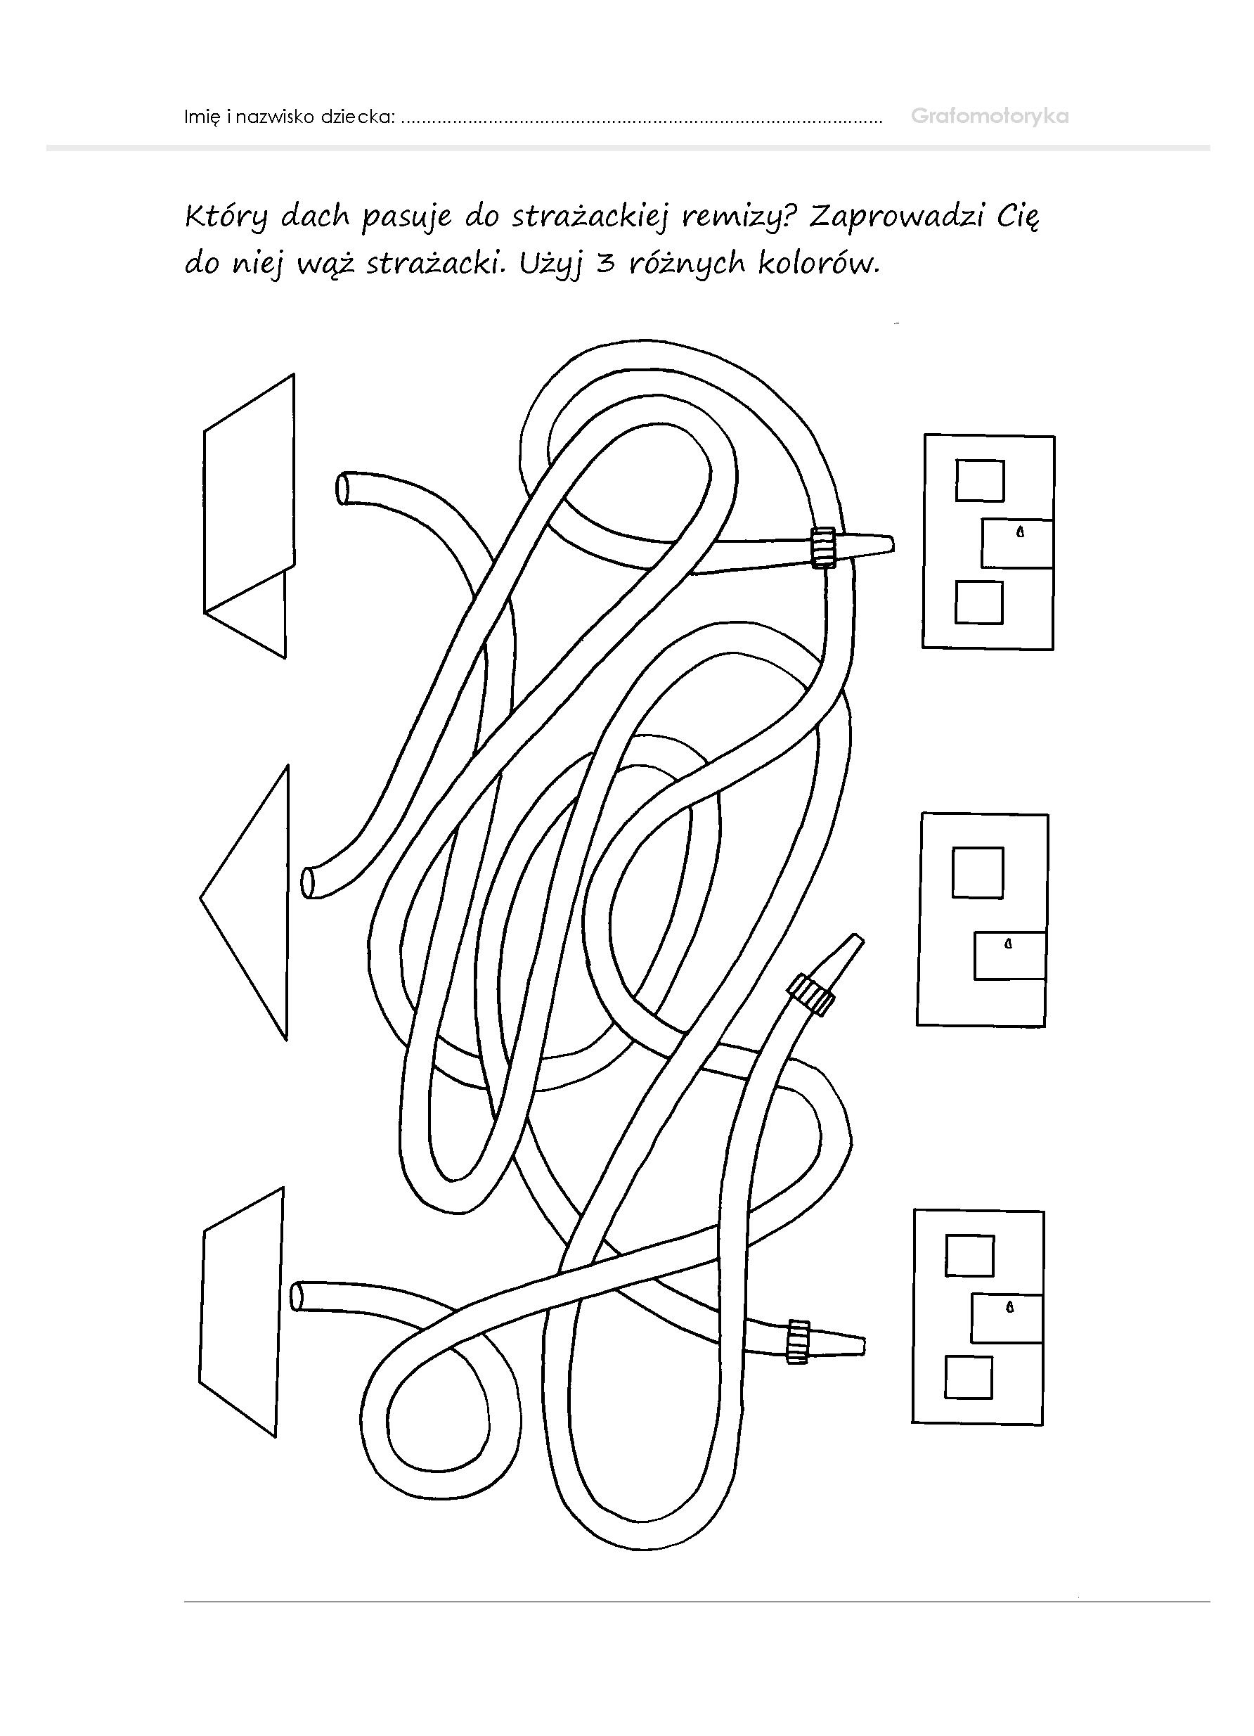

- Rysuj po śladzie.
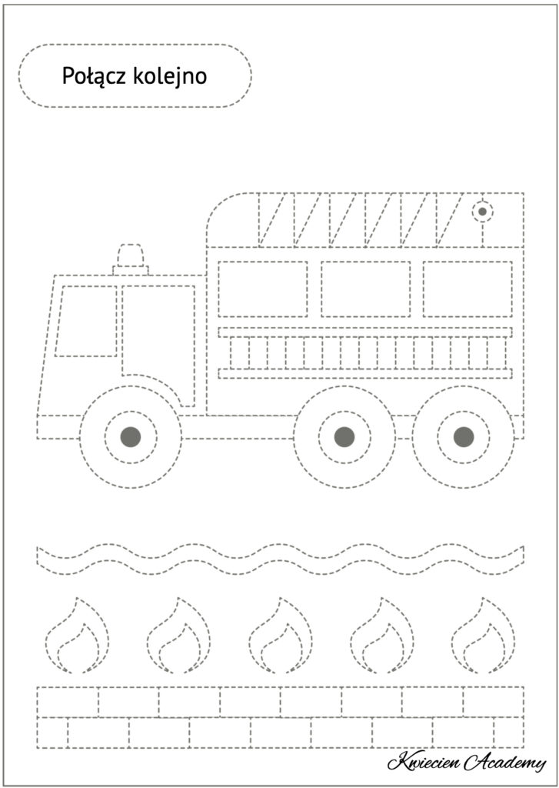

- Mamo lub tato przeczytaj historyjkę obrazkową. Pokoloruj obrazek.
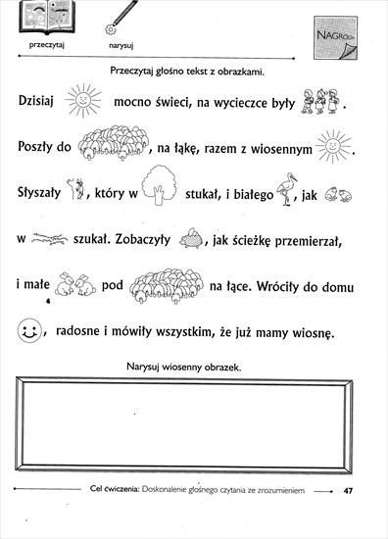

- Opowiedz historyjkę na obrazku.
